BỘ GIÁO DỤC VÀ ĐÀO TẠO
ĐẠI HỌC DUY TÂN


Tên đề tài:
XÂY DỰNG HỆ THỐNG QUẢN LÝ NHÂN SỰ CHO DOANH NGHIỆP NHỎ TÍCH HỢP CHATBOT AI HỖ TRỢ TRA CỨU THÔNG TIN

TÓM TẮT BÁO CÁO

THÀNH VIÊN NHÓM
1. Lê Xuân Khoa
2. Hoàng Minh Khánh
3. Phan Dương Phương Duy
4. Phan Đình Rin
5. Đỗ Trương Hồng Duyên

GVHD: ThS. Trần Nhật Vinh

Đà Nẵng, 05/2026
MỤC LỤC
LỜI CẢM ƠN 2
1. PHẦN MỞ ĐẦU 3
1.1. Lý do chọn đề tài 3
1.2. Mục tiêu dự kiến 4
1.3. Hạng mục 4
1.4. Ý nghĩa khoa học và thực tiễn 5
2. TỔNG QUAN VỀ HỆ THỐNG 5
2.1. Giới thiệu 5
2.2. Mô tả tổng quan hệ thống 7
2.2.1. Sơ đồ phân cấp chức năng hệ thống 7
2.2.2. Bảng chức năng và độ ưu tiên 7
3. USER INTERFACE DESIGN 9
3.1. Giao diện đăng nhập 9
3.2. Giao diện trang chủ 10
3.3. Giao diện chi tiết tuyển dụng 11
3.4. Giao diện bảng điều khiển 12
3.5. Giao diện quản lý nhân viên 14
3.6. Giao diện quản lý phòng ban 15
3.7. Giao diện quản lý chấm công 16
3.8. Giao diện quản lý lương 18
3.9. Giao diện quản lý hợp đồng 20
3.10. Giao diện quản lý tuyển dụng 21
4. CƠ SỞ DỮ LIỆU 22
4.1. Định hướng giải quyết bài toán 24
4.2. Hoàn thiện ứng dụng 24
4.2.1. Giao Diện và chức năng 24
4.2.2. Giao diện quản lý tuyển dụng 25
4.2.3. Giao diện bảng điều khiển 25
4.2.4. Giao diện nhân viên 26
4.2.5. Giao diện quản lý phòng ban 26
4.2.6. Giao diện quản lý chấm công 27
4.2.7. Giao diện quản lý lương 27
4.2.8. Giao diện quản lý hợp đồng 28
KẾT LUẬN 29

LỜI CẢM ƠN
Điều đầu tiên, cá nhân mỗi sinh viên nói riêng và tập thể nhóm em nói chung, xin chân thành cảm ơn Thầy/Cô khoa Công Nghệ Thông Tin trường Khoa học máy tính và Trí tuệ nhân tạo SCA - Duy Tân đã đúc kết các kiến thức bài giảng, tận tình giảng dạy, luôn tạo điều kiện tốt và thúc đẩy sự rèn luyện trong những khóa học, năm học vừa qua.
Đặc biệt, nhóm em xin chân thành cảm ơn Cô/Giảng viên hướng dẫn: ThS. Trần Nhật Vinh là người hướng dẫn trực tiếp, hỗ trợ tạo điều kiện cho nhóm trong suốt quá trình thực hiện đề tài.
Mặc dù đã hết sức cố gắng song kiến thức và kinh nghiệm thực tế còn hạn chế nên đề tài của nhóm không thể tránh khỏi những thiếu sót. Rất mong nhận được sự cảm thông, đóng góp ý kiến của quý Thầy/Cô để nhóm từng bước khắc phục sự hạn chế của bản thân mỗi thành viên và hoàn thiện chương trình ngày càng chỉn chu, đặc sắc hơn.
Một lần nữa, nhóm em xin chân thành cảm ơn!

- PHẦN MỞ ĐẦU
  - Lý do chọn đề tài
Trong bối cảnh chuyển đổi số đang diễn ra mạnh mẽ, các doanh nghiệp nhỏ và vừa ngày càng có nhu cầu ứng dụng công nghệ để tối ưu hóa quy trình quản lý nhân sự. Tuy nhiên, phần lớn doanh nghiệp hiện nay vẫn quản lý thông tin nhân viên, chấm công, nghỉ phép và bảng lương bằng phương pháp thủ công hoặc thông qua các file Excel, gây khó khăn trong việc lưu trữ, tra cứu và quản lý dữ liệu. Điều này không chỉ làm tốn nhiều thời gian mà còn dễ xảy ra sai sót trong quá trình vận hành.
Không nằm ngoài xu hướng đó, đề tài “Xây dựng hệ thống quản lý nhân sự cho doanh nghiệp nhỏ tích hợp Chatbot AI hỗ trợ tra cứu thông tin” được thực hiện nhằm tạo ra một giải pháp quản lý hiện đại, thông minh và phù hợp với nhu cầu thực tế của doanh nghiệp nhỏ. Đồng thời, đây cũng là cơ hội để nhóm vận dụng các kiến thức đã học về phát triển web, cơ sở dữ liệu và trí tuệ nhân tạo vào xây dựng một sản phẩm thực tiễn.
Để làm được điều này, nhóm phác họa kịch bản của tài liệu gồm:
- Xác định yêu cầu, phân tích bài toán và các vấn đề liên quan đến hệ thống quản lý nhân sự.
- Đề xuất giải pháp, xây dựng kế hoạch phát triển và triển khai hệ thống tích hợp Chatbot AI.
- Cung cấp cái nhìn tổng quan về các nguồn tài nguyên, lịch trình, rủi ro, giải pháp và ngân sách cho dự án.
  - Mục tiêu dự kiến
- Xây dựng hệ thống quản lý nhân sự cho doanh nghiệp nhỏ tích hợp Chatbot AI hỗ trợ tra cứu thông tin với các chức năng cơ bản, dễ sử dụng và mang lại trải nghiệm thuận tiện cho người dùng như:
- Đăng nhập, đăng xuất và quản lý tài khoản người dùng.
- Quản lý thông tin nhân viên, phòng ban, chức vụ và hồ sơ cá nhân.
- Quản lý chấm công, nghỉ phép và bảng lương nhân viên.
- Cho phép nhân viên tra cứu thông tin cá nhân, gửi yêu cầu nghỉ phép và theo dõi trạng thái xử lý.
- Tích hợp Chatbot AI hỗ trợ tra cứu thông tin nội bộ, chính sách công ty và giải đáp các câu hỏi thường gặp.
- Ứng dụng các kiến thức đã học về HTML, CSS, JavaScript, ReactJS và NodeJS để xây dựng giao diện website hiện đại, thân thiện và dễ sử dụng.
  - Hạng mục
Hạng mục công nghệ:
- Công nghệ để phát triển dự án
- Ngôn ngữ lập trình
- Web Client: JavaScript, React, NodeJS, Chatbot AI
- Môi trường phát triển
- Hệ điều hành: Windows.
- Công cụ lập trình: Visual Studio Code.
- Cơ sở dữ liệu: MySQL.
- Quy trình phát triển dự án: Quy trình SCRUM.
Hạng mục khác:
- Tài nguyên con người: 5 người.
- Ngân sách: Hạn chế.
- Thời gian: Dự án phải được hoàn tất trong vòng 2,5 tháng.
  - Ý nghĩa khoa học và thực tiễn
Hỗ trợ doanh nghiệp nhỏ tối ưu hóa quy trình quản lý nhân viên, giảm bớt công việc thủ công và tăng hiệu quả vận hành.
Ứng dụng Chatbot AI giúp nâng cao trải nghiệm người dùng và hỗ trợ tra cứu thông tin nhanh chóng.
Tiết kiệm thời gian xử lý công việc, tối ưu nguồn lực quản lý và nâng cao hiệu quả hoạt động của doanh nghiệp.

- TỔNG QUAN VỀ HỆ THỐNG
  - Giới thiệu
Hệ thống quản lý nhân sự tích hợp Chatbot AI là một đề tài mang tính thực tiễn cao, giúp nhóm tiếp cận và nghiên cứu các công nghệ hiện đại trong lĩnh vực phát triển phần mềm và trí tuệ nhân tạo. Trong quá trình thực hiện dự án, nhóm áp dụng quy trình phát triển phần mềm SCRUM nhằm quản lý tiến độ và phân chia công việc hiệu quả giữa các thành viên. Nhưng bằng sự quyết tâm, nhóm cố gắng áp dụng quy trình SCRUM và kỳ vọng dự án sẽ hoàn thiện một số chức năng cơ bản sau:
-Hoàn thiện các chức năng Quản trị viên
- Quản lý nhân viên.
- Quản lý phòng ban và chức vụ.
- Quản lý chấm công.
- Quản lý nghỉ phép.
- Quản lý bảng lương.
- …
-Hoàn thiện các chức năng Nhân viên
- Đăng nhập, đăng xuất hệ thống.
- Xem và cập nhật thông tin cá nhân.
- Xem bảng lương hàng tháng.
- Xem lịch sử chấm công và gửi đơn xin nghỉ phép.
- Tra cứu thông tin nội bộ bằng Chatbot AI.
- …
-Hoàn thiện các chức năng Khách vãng lai
- Xem thông tin giới thiệu công ty.
- Xem thông tin tuyển dụng.
- Nộp hồ sơ ứng tuyển trực tuyến.
- Chatbot AI hỗ trợ trả lời các câu hỏi chung.
- …

  - Mô tả tổng quan hệ thống
    - Sơ đồ phân cấp chức năng hệ thống
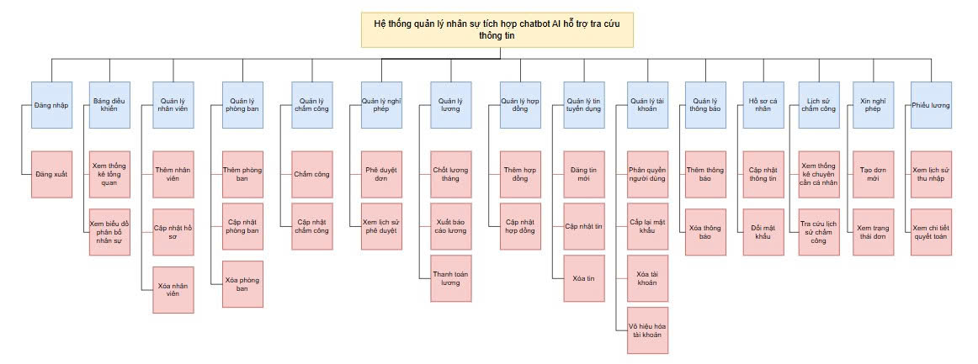
Hình 1: Sơ đồ phân cấp chức năng
    - Bảng chức năng và độ ưu tiên
ID User Story | Danh sách User Story | Thời gian  dự kiến  (ngày) | Độ  ưu  tiên
US 01 | Danh sách tuyển dụng | 2 | 1
US 02 | Đăng nhập | 2 | 1
US 03 | Đăng xuất | 1 | 3
US 04 | Hồ sơ cá nhân | 2 | 2
US 05 | Lịch sử chấm công | 2 | 2
US 06 | Xin nghỉ phép | 2 | 2
US 07 | Xem lịch sử lương | 2 | 1
US 08 | Chatbot AI | 4 | 1
US 09 | Dashboard | 3 | 1
US 10 | Quản lý phòng ban | 3 | 2
US 11 | Quản lý tài khoản | 3 | 1
US 12 | Quản lý nhân viên | 2 | 2
US 13 | Quản lý lương | 3 | 1
US 14 | Quản lý thông báo | 2 | 3
US 15 | Quản lý tuyển dụng | 2 | 3
US 16 | Quản lý hợp đồng | 3 | 3
US 17 | Đổi mật khẩu | 2 | 3
US 18 | Quản lý chấm công | 3 | 2
US 19 | Quản lý nghỉ phép | 2 | 3
US 20 | Xem thông báo | 1 | 3
US 21 | Hợp đồng cá nhân | 3 | 2

- USER INTERFACE DESIGN
  - Giao diện đăng nhập
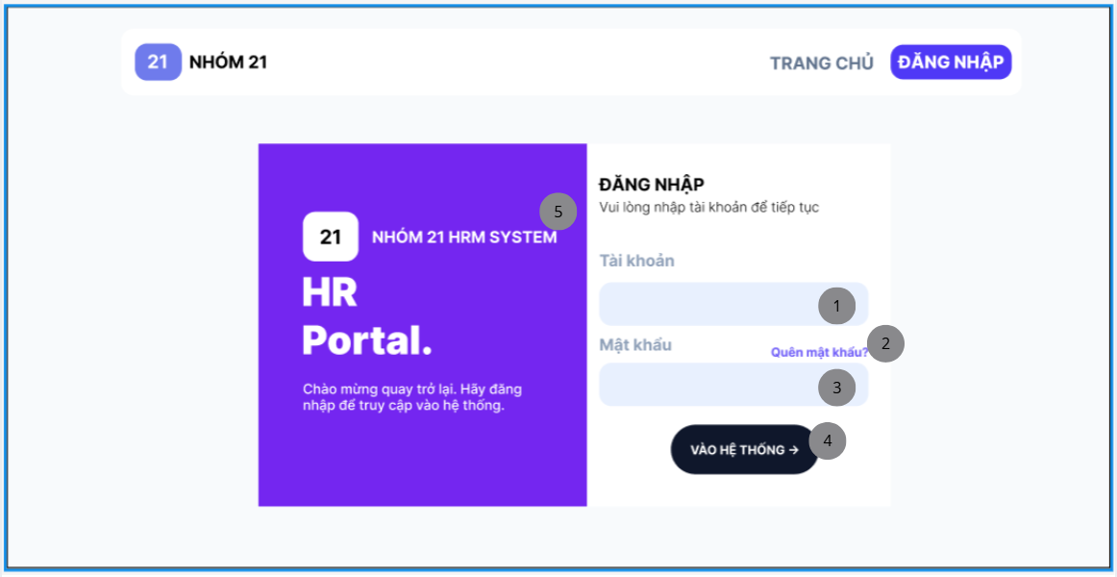
Hình 2.1: Giao Diện đăng nhập
Đặc tả
Mục | Kiểu | Dữ liệu | Mô tả
1 | Textbox | Chuỗi ký tự | Người dùng nhập tên đăng nhập.
2 | Link | Lệnh | Chuyển hướng đến quy trình khôi phục mật khẩu nếu người dùng không nhớ.
3 | Textbox | Password | Người dùng nhập mật khẩu cá nhân (ký tự ẩn).
4 | Button | Lệnh | Nhấn để thực hiện gửi thông tin đăng nhập về máy chủ.
5 | Label | Text | Hiển thị thông tin thương hiệu "NHÓM 21 HRM SYSTEM".
  - Giao diện trang chủ
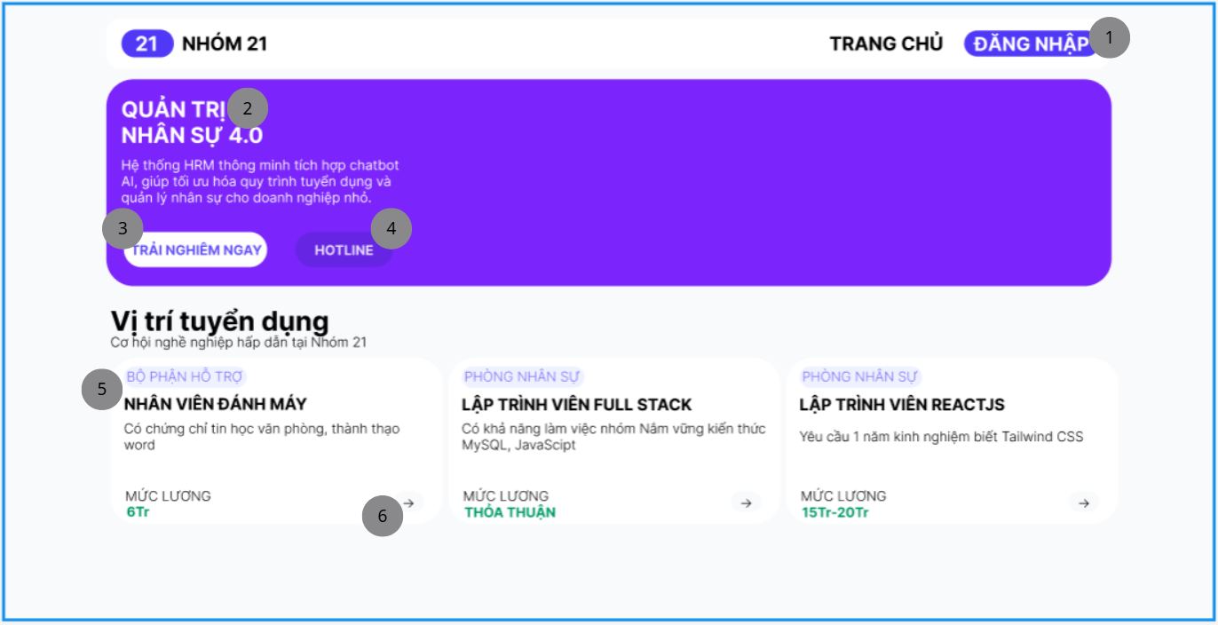
Hình 2.2: giao diện trang chủ
Đặc tả
Mục | Kiểu | Dữ liệu | Mô tả
1 | Button | Lệnh | Điều hướng người dùng đến màn hình đăng nhập hệ thống.
2 | Section | Text | Giới thiệu về "QUẢN TRỊ NHÂN SỰ 4.0" và tính năng tích hợp Chatbot AI.
3 | Button | Lệnh | Chuyển hướng đến trang đăng nhập.
4 | Button | Số điện thoại | Hiển thị thông tin liên hệ hỗ trợ nhanh.
5 | Card | List | Hiển thị các thẻ thông tin công việc (Bộ phận, chức danh, mô tả ngắn, mức lương).
6 | Icon | Lệnh | Biểu tượng mũi tên để người dùng xem chi tiết yêu cầu công việc và ứng tuyển.
  - Giao diện chi tiết tuyển dụng
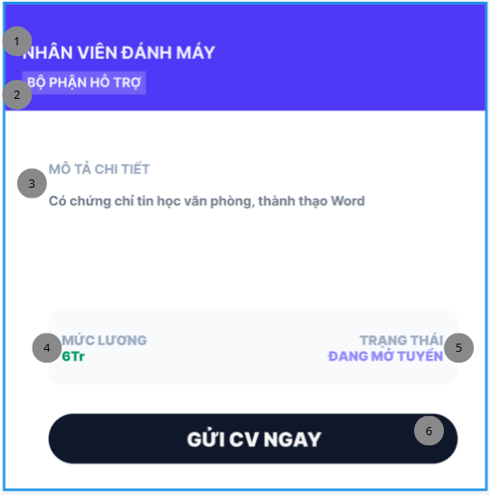
Hình 2.3: giao diện chi tiết tuyển dụng
Đặc tả
Mục | Kiểu | Dữ liệu | Mô tả
1 | Heading | String | Tên vị trí tuyển dụng (VD: NHÂN VIÊN ĐÁNH MÁY).
2 | Tag | String | Phòng ban quản lý vị trí này (VD: BỘ PHẬN HỖ TRỢ).
3 | Text block | String | Nội dung đầy đủ về trách nhiệm và yêu cầu công việc.
4 | Label | String | Khoản thu nhập dự kiến (VD: 6Tr).
5 | Label | String | Tình trạng tuyển dụng hiện tại (VD: ĐANG MỞ TUYỂN).
6 | Button | Lệnh | Nút kêu gọi hành động chính để ứng viên nộp hồ sơ.

  - Giao diện bảng điều khiển
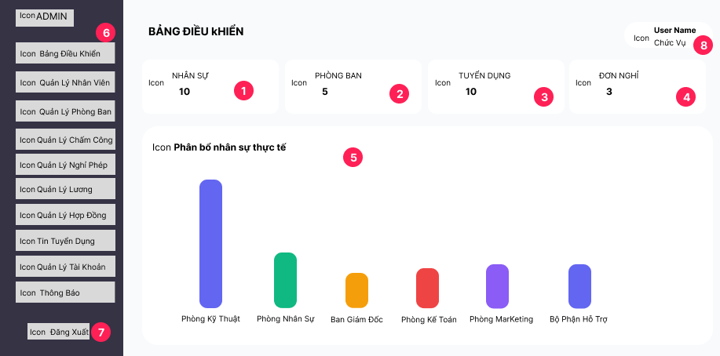
Hình 2.4: Giao diện bảng điều khiển
Đặc tả
Nội dung
Mục | Kiểu | Dữ liệu | Mô tả
1 | Card |  | Thống kê tổng số Nhân sự hiện có.
2 | Card |  | Thống kê tổng số Phòng ban trong công ty.
3 | Card |  | Thống kê số lượng tin hoặc chỉ tiêu Tuyển dụng.
4 | Card |  | Thống kê số lượng Đơn nghỉ cần xử lý.
5 | Bar Chart |  | Hiển thị trực quan tỉ lệ phân bổ nhân sự thực tế tại các phòng ban (Kỹ thuật, Nhân sự, Ban Giám đốc...).
6 | Sidebar |  | Menu điều hướng chứa các chức năng
7 | Button |  | Cho phép người dùng thoát khỏi hệ thống.
8 | Label |  | Hiển thị thông tin người dùng đang đăng nhập

  - Giao diện quản lý nhân viên
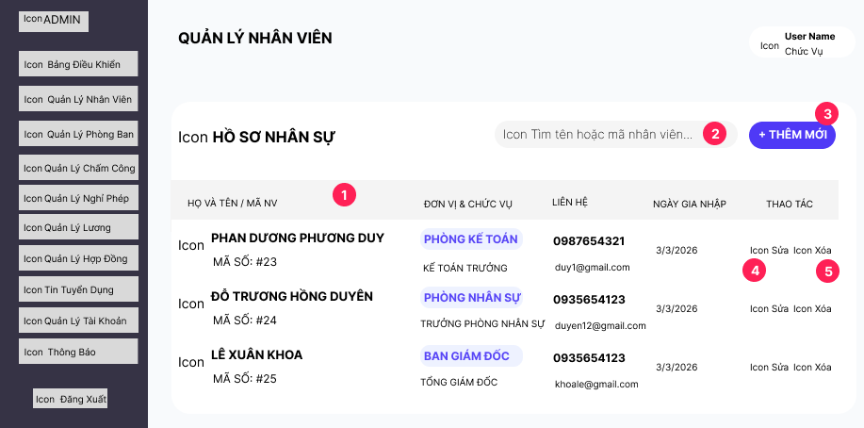
Hình 2.5: Giao diện quản lý nhân viên
Đặc tả:
Nội dung
Mục | Kiểu | Dữ liệu | Mô tả
1 | Table |  | Hiển thị danh sách hồ sơ nhân sự gồm các cột: Họ và tên / Mã NV, Đơn vị & Chức vụ, Liên hệ, Ngày gia nhập, Thao tác.
2 | Text box |  | Nhập tên hoặc mã nhân viên để thực hiện tìm kiếm nhanh trong danh sách.
3 | Button |  | Nhấn nút "+ THÊM MỚI" để mở giao diện thêm nhân viên mới vào hệ thống.
4 | Button (Icon) |  | Nhấn biểu tượng "Sửa" để mở giao diện chỉnh sửa thông tin cho nhân viên đã chọn.
5 | Button (Icon) |  | Nhấn biểu tượng "Xóa" để xóa tài khoản/hồ sơ nhân viên khỏi danh sách.

  - Giao diện quản lý phòng ban
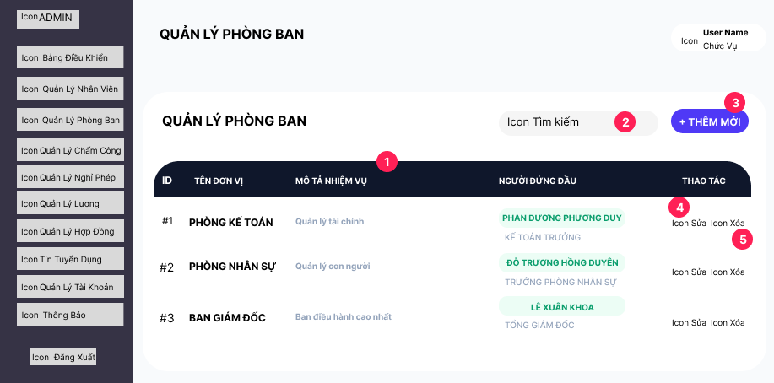
Hình 2.6: Giao diện quản lý phòng ban
Đặc tả:
Nội dung
Mục | Kiểu | Dữ liệu | Mô tả
1 | Table |  | Hiển thị danh sách phòng ban gồm các cột: ID, Tên đơn vị, Mô tả nhiệm vụ, Người đứng đầu, Thao tác.
2 | Text box |  | Nhập từ khóa để tìm kiếm phòng ban theo tên hoặc thông tin liên quan.
3 | Button |  | Nhấn nút "+ THÊM MỚI" để mở giao diện thêm phòng ban mới vào hệ thống.
4 | Button (Icon) |  | Nhấn biểu tượng "Sửa" để thay đổi thông tin hoặc người đứng đầu của phòng ban.
5 | Button (Icon) |  | Nhấn biểu tượng "Xóa" để loại bỏ phòng ban khỏi danh sách quản lý.

  - Giao diện quản lý chấm công
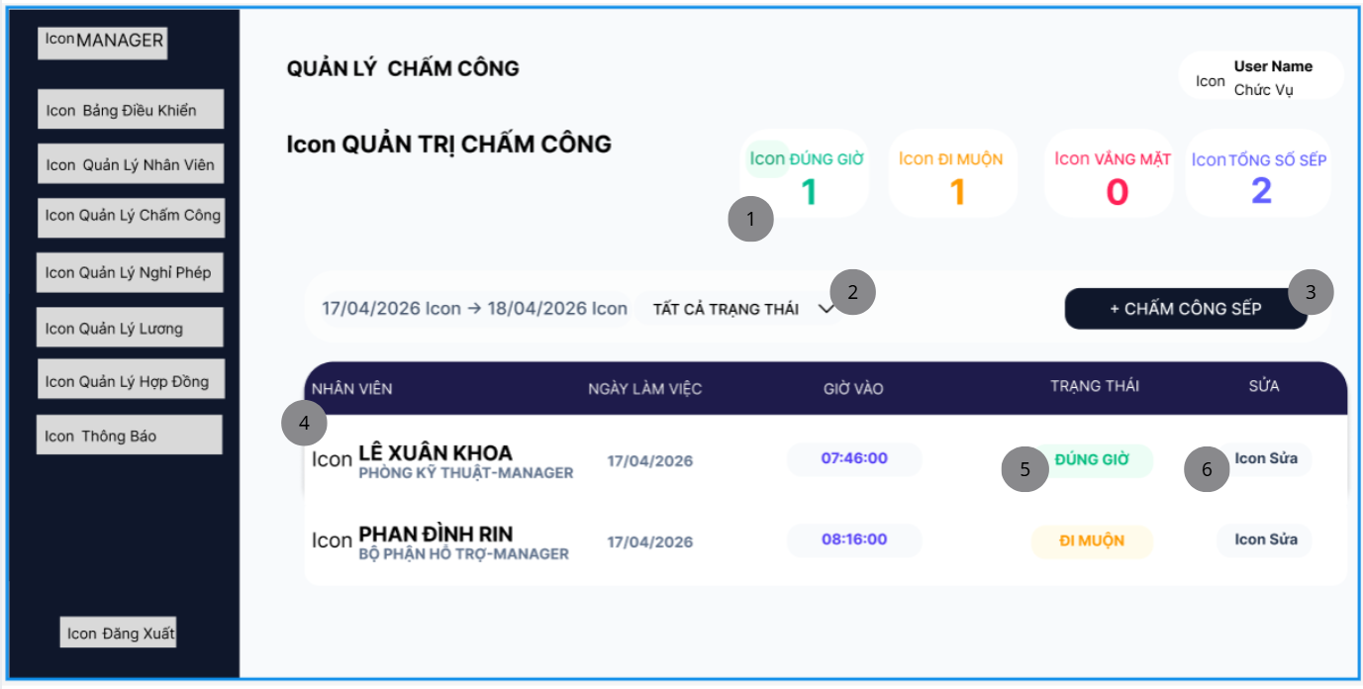
Hình 2.7: Giao diện quản lý chấm công
Đặc tả:
Nội dung
Mục | Kiểu | Dữ liệu | Mô tả
1 | Card | Nguyên dương | Hiển thị các chỉ số: Đúng giờ, Đi muộn, Vắng mặt và Tổng số sếp (VD: 2).
2 | Control | Date/Dropdown | Lọc theo ngày: Cho phép chọn khoảng thời gian (Từ ngày -> Đến ngày).  Lọc trạng thái: Dropdown chọn hiển thị theo từng loại chuyên cần.
3 | Button | Lệnh | Nhấn để mở popup thực hiện điểm danh thủ công cho manager.
4 | Table | Danh sách | Hiển thị chi tiết: Manager (Họ tên, Chức vụ), Ngày làm việc, Giờ vào, Trạng thái, Sửa.
5 | Label/Tag | Trạng thái | Hiển thị nhãn màu phân biệt (VD: Xanh - ĐÚNG GIỜ, Vàng - ĐI MUỘN).
6 | Button | Lệnh | Nhấn vào biểu tượng để mở giao diện chỉnh sửa thông tin công cho dòng tương ứng.

  - Giao diện quản lý lương
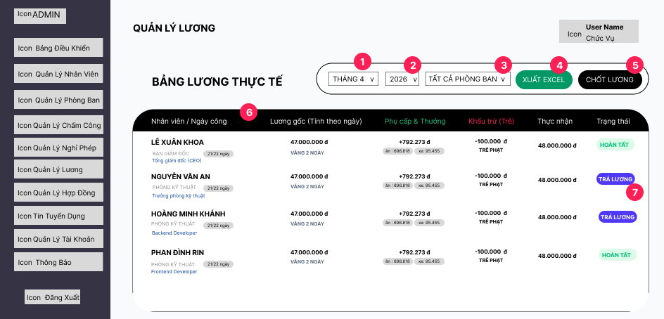
Hình 2.8: Giao diện quản lý lương
Đặc tả:
Nội dung
Mục | Kiểu | Dữ liệu | Mô tả
1 | Dropdown |  | Lựa chọn tháng cần xem hoặc chốt bảng lương.
2 | Dropdown |  | Lựa chọn năm cần xem hoặc chốt bảng lương.
3 | Dropdown |  | Lọc bảng lương theo từng phòng ban cụ thể hoặc chọn "Tất cả phòng ban".
4 | Button |  | Xuất dữ liệu bảng lương đang hiển thị ra file Excel.
5 | Button |  | Thực hiện quét dữ liệu chấm công và chốt lương cho kỳ hạn đã chọn.
6 | Table |  | Hiển thị bảng lương chi tiết gồm các cột: Nhân viên/Ngày công, Lương gốc, Phụ cấp & Thưởng, Khấu trừ (Trễ), Thực nhận, Trạng thái.
7 | Button |  | Nút xác nhận đã trả lương cho nhân viên (chỉ hiển thị khi lương đã được chốt).

  - Giao diện quản lý hợp đồng
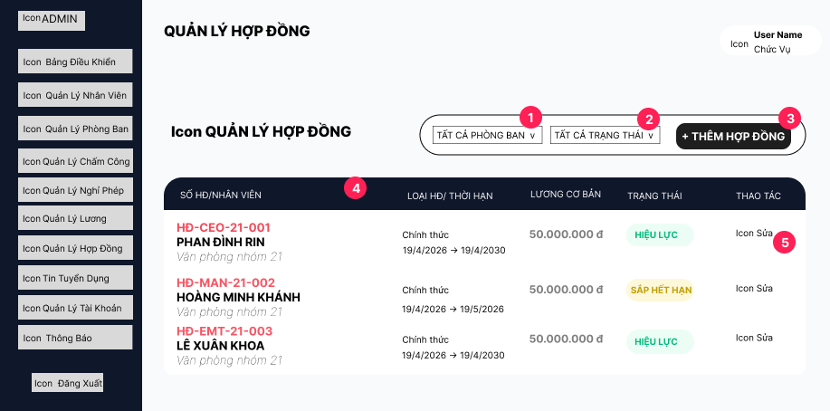
Hình 2.9: Giao diện quản lý hợp đồng
Đặc tả:
Nội dung
Mục | Kiểu | Dữ liệu | Mô tả
1 | Dropdown |  | Lọc danh sách hợp đồng theo từng phòng ban cụ thể hoặc chọn "Tất cả phòng ban".
2 | Dropdown |  | Lọc hợp đồng theo trạng thái: Hiệu lực, Sắp hết hạn, Hết hạn, v.v.
3 | Button |  | Nhấn nút "+ THÊM HỢP ĐỒNG" để mở giao diện tạo hợp đồng mới cho nhân viên.
4 | Table |  | Hiển thị danh sách hợp đồng gồm các cột: Số HĐ/Nhân viên, Loại HĐ/Thời hạn, Lương cơ bản, Trạng thái, Thao tác.
5 | Button(Icon) |  | Nhấn biểu tượng "Sửa" để thay đổi thông tin hoặc gia hạn hợp đồng đã chọn.

  - Giao diện quản lý tuyển dụng
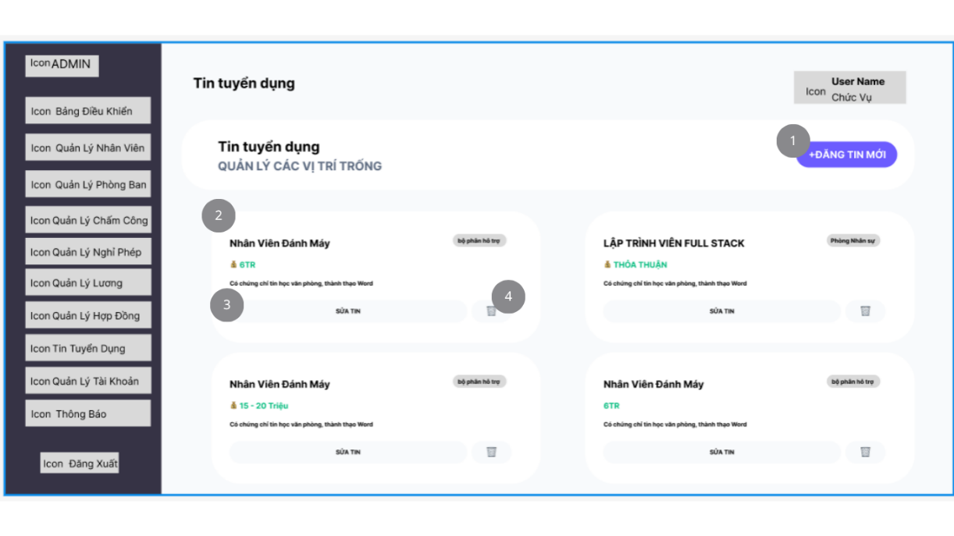
Hình 2.10: Giao diện quản lý tuyển dụng
Đặc tả:
Nội dung
Mục | Kiểu | Dữ liệu | Mô tả
1 | Button | Lệnh | Nhấn để mở form tạo tin tuyển dụng mới.
2 | List/Card | Danh sách | Hiển thị các thông tin về tin tuyển dụng (vị trí, lương, phòng ban, mô tả chức vụ)
3 | Button | Lệnh | Nhấn để chỉnh sửa nội dung tin tuyển dụng tương ứng.
4 | Button | Lệnh | Nhấn để xóa tin tuyển dụng khỏi danh sách.
…
- CƠ SỞ DỮ LIỆU
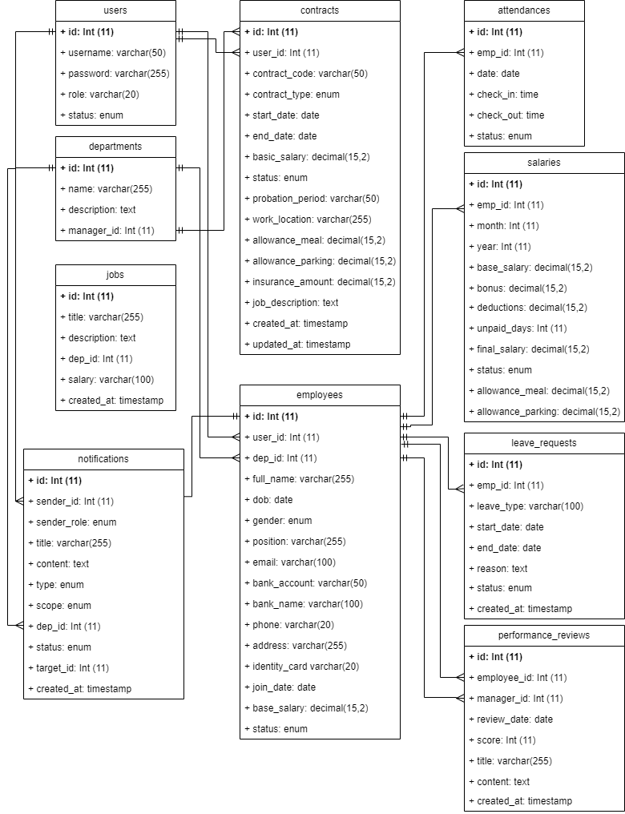
Hình 3: Database design

DEMO CHƯƠNG TRÌNH
  - Định hướng giải quyết bài toán
- Phía khách vãng lai: Xem thông tin giới thiệu công ty. Xem danh sách tuyển dụng và chi tiết vị trí tuyển dụng. Đăng ký tài khoản và đăng nhập hệ thống. Sử dụng Chatbot AI để tra cứu các thông tin cơ bản về công ty và chính sách nhân sự…
- Phía nhân viên: Xem và cập nhật thông tin cá nhân. Xem lịch sử chấm công. Gửi và theo dõi đơn xin nghỉ phép…
- Phía admin: Quản lý toàn bộ hệ thống. Quản lý tài khoản và phân quyền người dùng. Theo dõi báo cáo và thống kê nhân sự…

  - Hoàn thiện ứng dụng
    - Giao diện và chức năng
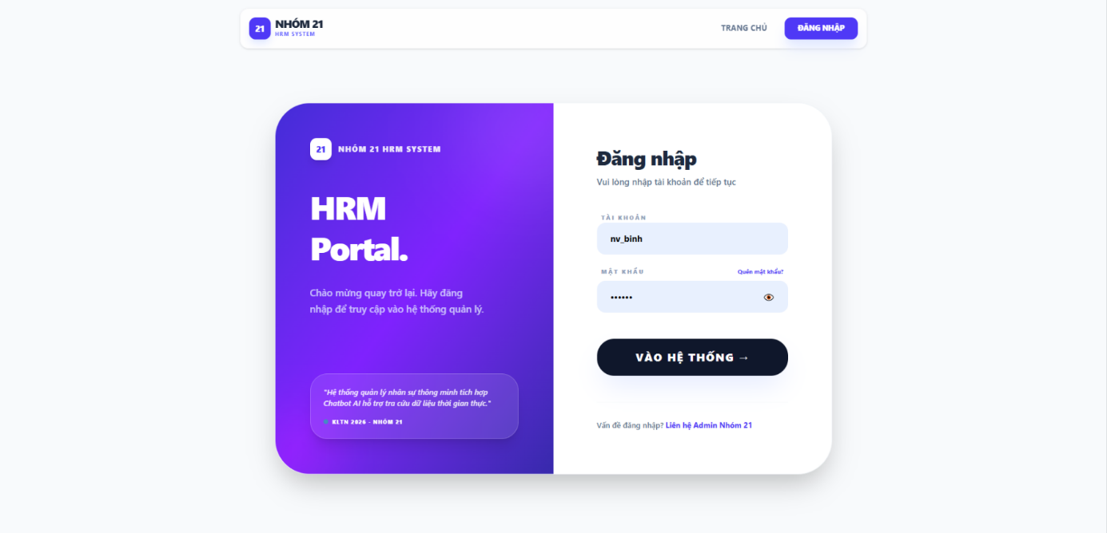
Hình 4.1: Giao diện đăng nhập

    - Giao diện quản lý tuyển dụng
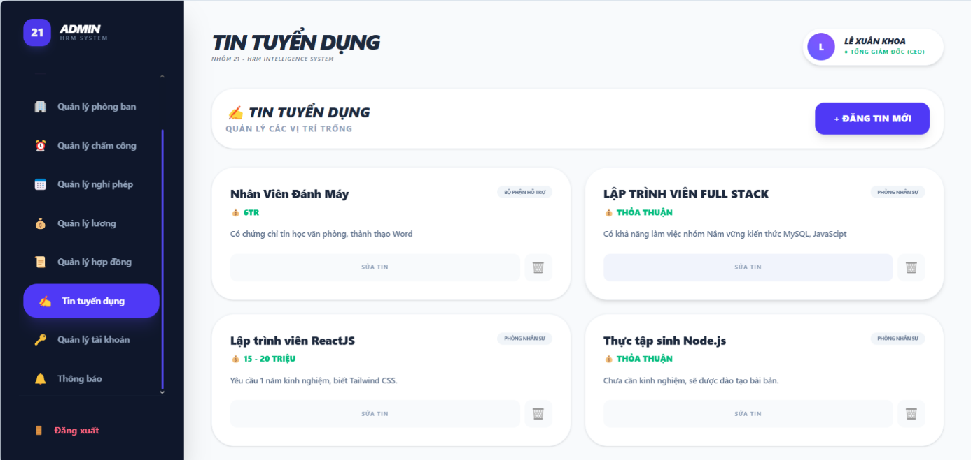
Hình 4.2: Giao diện quản lý tuyển dụng
    - Giao diện bảng điều khiển
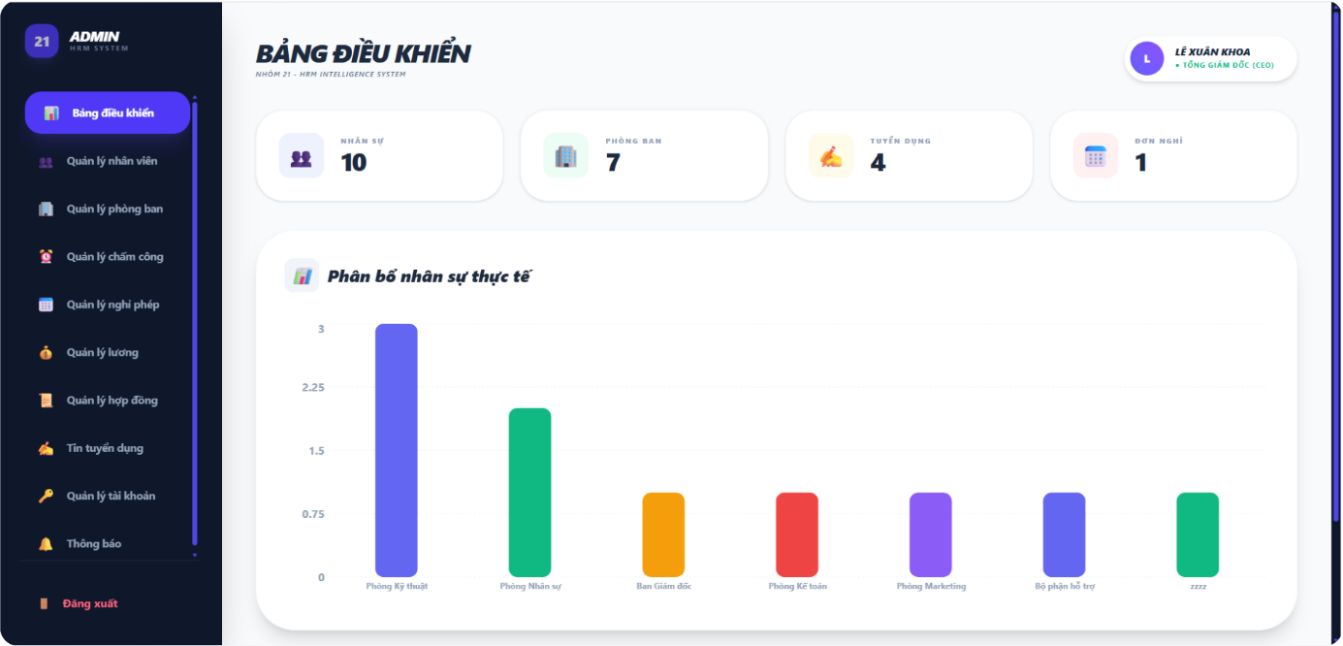
Hình 4.3: Giao diện bảng điều khiển

    - Giao diện quản lý phòng ban
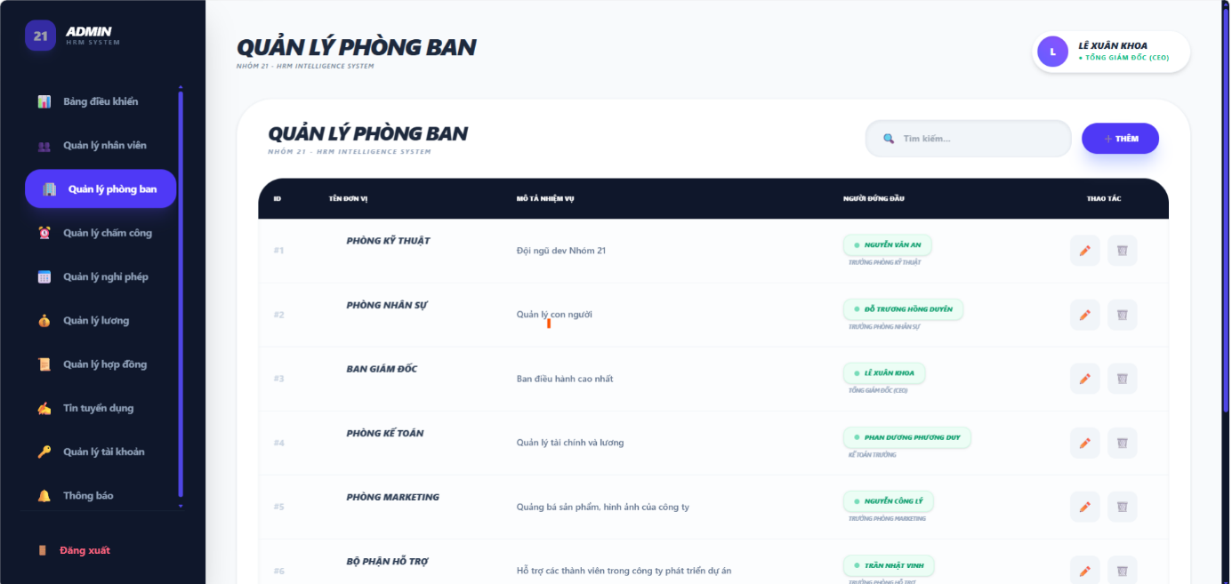
Hình 4.4: Giao diện quản lý phòng ban
    - Giao diện quản lý chấm công
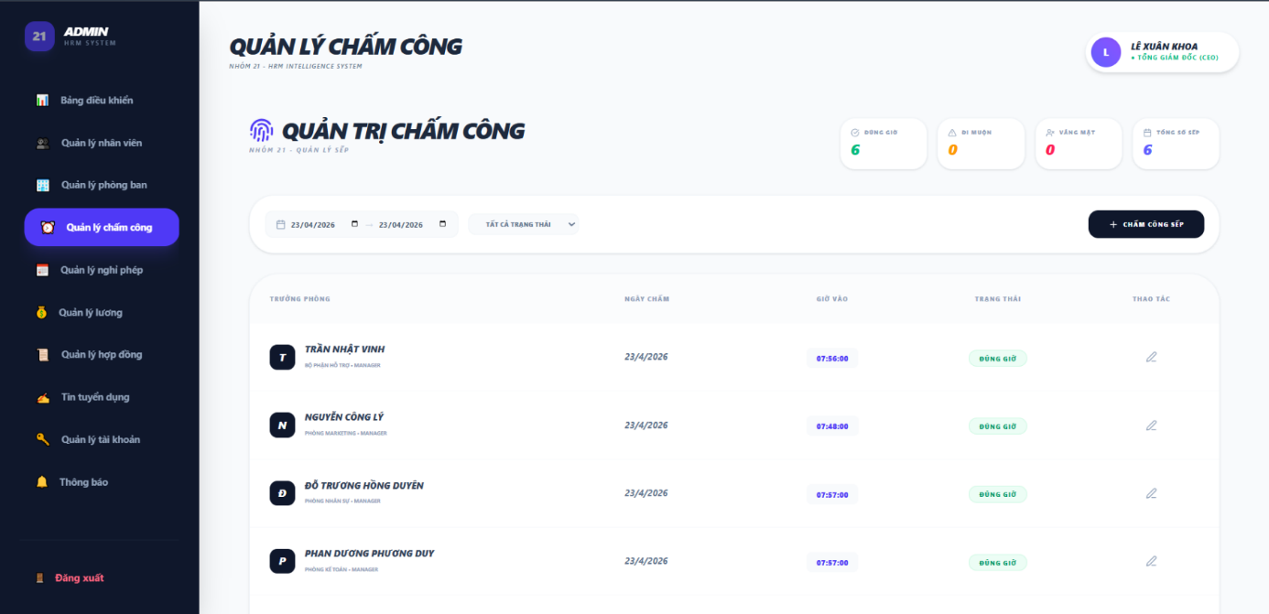
Hình 4.6 giao diện quản lý chấm công

    - Giao diện quản lý lương
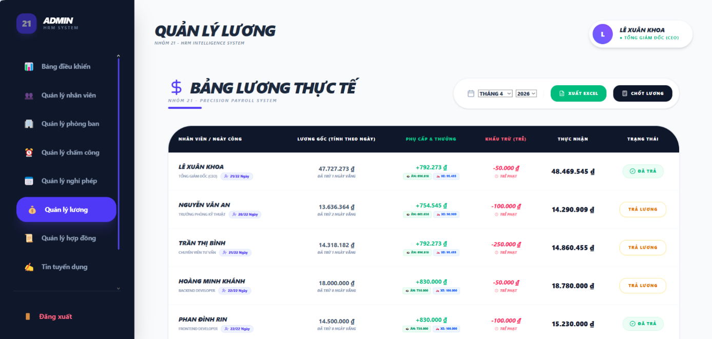
Hình 4.7 giao diện quản lý lương

    - Giao diện quản lý hợp đồng
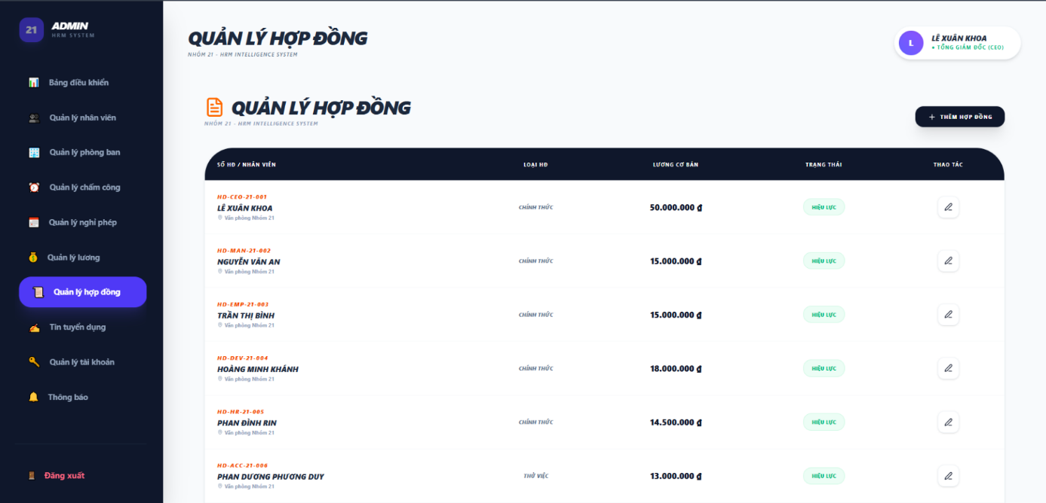
Hình 4.8 giao diện quản lý hợp đồng

KẾT LUẬN
Trong suốt quá trình thực hiện đề tài “Xây dựng hệ thống quản lý nhân sự cho doanh nghiệp nhỏ tích hợp Chatbot AI hỗ trợ tra cứu thông tin”, nhóm đã gặp không ít khó khăn và thử thách trong việc nghiên cứu công nghệ mới cũng như triển khai các chức năng thực tế của hệ thống. Tuy nhiên, nhờ tinh thần học hỏi, sự phối hợp giữa các thành viên và sự hướng dẫn tận tình từ giảng viên hướng dẫn, nhóm đã từng bước hoàn thiện được các mục tiêu đề ra.
Quá trình thực hiện đề tài không chỉ giúp nhóm vận dụng các kiến thức đã học về phát triển web, cơ sở dữ liệu và trí tuệ nhân tạo mà còn rèn luyện được nhiều kỹ năng quan trọng như làm việc nhóm, quản lý thời gian, phân chia công việc và giải quyết vấn đề trong quá trình phát triển phần mềm. Mặc dù thời gian thực hiện còn hạn chế nhưng đây là một trải nghiệm thực tế quý giá đối với mỗi thành viên trong nhóm... Dù đã nỗ lực hoàn thiện sản phẩm, hệ thống chắc chắn vẫn còn một số hạn chế cần được cải thiện trong tương lai. Tuy nhiên, đề tài đã đạt được những kết quả bước đầu đáng ghi nhận như sau:
Những công việc đã làm:
- Giao diện website thân thiện, đẹp mắt cho người sử dụng
- Xây dựng được phần lớn các chức năng cơ bản của hệ thống quản lý nhân sự đã đề ra.
- Tích hợp Chatbot AI hỗ trợ tra cứu thông tin nội bộ cho nhân viên.
- Hoàn thành dự án đúng thời gian quy định.
Hạn chế:
- Do thời gian và kinh nghiệm thực tế còn hạn chế nên việc phân tích và thiết kế cơ sở dữ liệu vẫn chưa thực sự tối ưu
- Chatbot AI hiện chỉ hỗ trợ các chức năng tra cứu cơ bản và chưa thể xử lý các tình huống phức tạp.
Hướng phát triển:
- Tiếp tục nghiên cứu và cải thiện hệ thống Chatbot AI nhằm nâng cao khả năng phản hồi và hỗ trợ người dùng thông minh hơn.
- Tối ưu cơ sở dữ liệu và hiệu năng hệ thống để đáp ứng lượng người dùng lớn hơn.

